Приложение № 1

Муниципальное бюджетное общеобразовательное учреждение
«СОШ №3 г. Усть-Джегуты»
(МБОУ «СОШ №3 г. Усть-Джегуты»)

ПЛАН (ГРАФИК)
мероприятий родительского контроля организации питания обучающихся

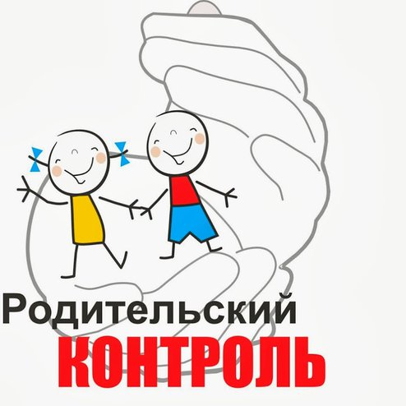

№ п.п. | Наименование мероприятия | Дата проведения мероприятия | Ответствен-  ные | Примечание
1 | Проверка соответствия реализуемых блюд утвержденному меню
2 | Проверка санитарно-технического содержания обеденного зала (помещения для приема пищи)
3 | Проверка условий соблюдения правил лично гигиены обучающимися
4 | Проверка наличия и состояния санитарной одежды у сотрудников, осуществляющих раздачу готовых блюд
5 | Проверка объема и вида пищевых отходов после приема пищи
6 | Проверка наличия лабораторно- инструментальных исследований качества и безопасности поступающей  пищевой продукции и готовых блюд
7 | Проверка вкусовых предпочтений детей, удовлетворенности ассортиментом и качеством потребляемых блюд по результатам выборочного опроса детей с согласия их родителей или иных законных  представителей
8 | Проверка информирования родителей и детей о здоровом питании

